Popyt na pracę w pierwszym kwartale 2024 r.
W Polsce na koniec pierwszego kwartału 2024 r. było o 15,3% więcej wolnych miejsc pracy niż na koniec czwartego kwartału 2023 r. Wskaźnik wolnych miejsc pracy zwiększył się w porównaniu z czwartym kwartałem 2023 r. o 0,11 p. proc. (0,89%).
⇩ 2,5%
Spadek liczby wolnych miejsc pracy w stosunku do końca pierwszego kwartału 2023 r.
Badaniem objęte są podmioty gospodarki narodowej oraz ich jednostki lokalne o liczbie zatrudnionych 1 i więcej osób

Na koniec pierwszego kwartału 2024 r. w Polsce odnotowano 112,0 tys. wolnych miejsc pracy. Było to o 14,8 tys. więcej niż w czwartym kwartale 2023 r. i o 2,9 tys. mniej niż w analogicznym kwartale 2023 r.
Do oceny sytuacji na rynku pracy pod kątem zgłaszanego popytu na pracę może posłużyć wskaźnik wolnych miejsc pracy. Na koniec pierwszego kwartału 2024 r. wskaźnik ten wyniósł 0,89% tj. o 0,11 p. proc. więcej niż w czwartym kwartale 2023 r. i 0,01 p. proc. mniej niż
w pierwszym kwartale 2023 r.
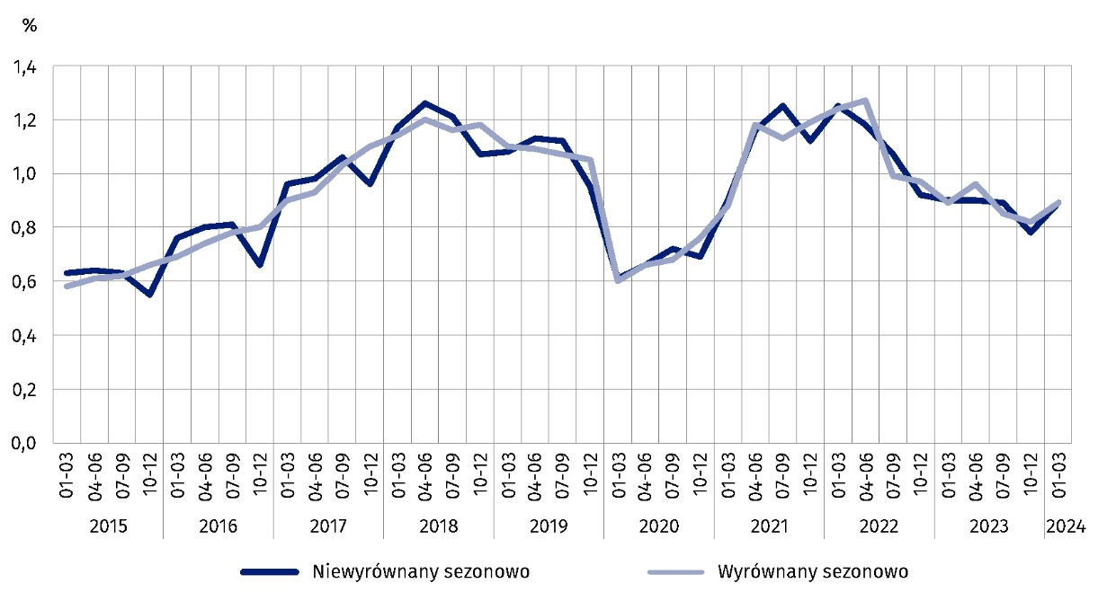
Wykres 1. Wskaźnik wolnych miejsc pracy
Stan na koniec kwartału
W przekroju regionów (NUTS 2) na koniec pierwszego kwartału 2024 r. najwyższy wskaźnik wolnych miejsc pracy wystąpił w regionie dolnośląskim (1,10%). Natomiast najniższy wskaźnik wolnych miejsc pracy odnotowano w regionie świętokrzyskim (0,54%).
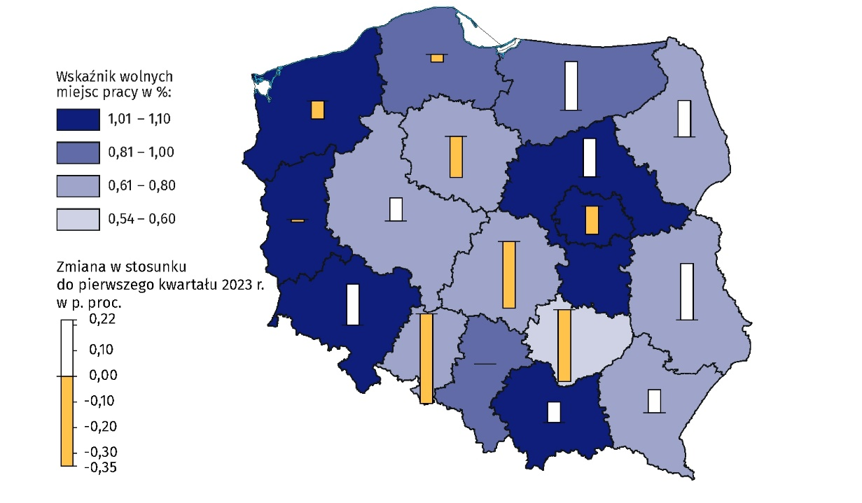
Mapa 1. Wskaźnik wolnych miejsc pracy w regionach (NUTS 2) w pierwszym kwartale 2024 r.
Stan na koniec kwartału
Wskaźnik wolnych miejsc pracy określa udział wolnych miejsc pracy
w ogólnej liczbie miejsc pracy (tj. obsadzonych
i wolnych miejsc pracy)
Uwzględniając rodzaj prowadzonej działalności najwyższy wskaźnik wolnych miejsc pracy odnotowano w sekcji Budownictwo (2,13%). Dla tej sekcji odnotowano również najwyższy wzrost wskaźnika wolnych miejsc pracy w porównaniu z pierwszym kwartałem 2023 r. (wzrost o 0,45 p. proc.). Na koniec pierwszego kwartału 2024 r. największy spadek wskaźnika wolnych miejsc pracy w porównaniu z analogicznym kwartałem 2023 r. wystąpił w sekcji Informacja
i komunikacja (tj. o 0,49 p. proc. do 1,54%).
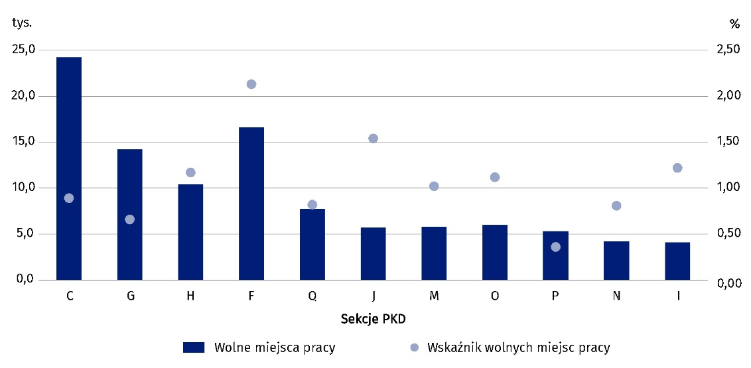
Wykres 2. Wolne miejsca pracy i wskaźnik wolnych miejsc pracy w wybranych sekcjach PKD w pierwszym kwartale 2024 r.
Stan na koniec kwartału
Badanie popytu na pracę pozwala także określić zapotrzebowanie na pracowników
w przekroju wielkich grup zawodów. Spośród 24,2 tys. wolnych miejsc pracy w podmiotach gospodarki narodowej z sekcji Przetwórstwo przemysłowe w końcu pierwszego kwartału
2024 r., najwięcej miejsc było dostępnych dla zawodów z wielkiej grupy zawodów Robotnicy przemysłowi i rzemieślnicy (9,5 tys.). W podmiotach z sekcji Budownictwo wolne miejsca pracy najczęściej były przeznaczone dla zawodów z wielkiej grupy Robotnicy przemysłowi
i rzemieślnicy (10,3 tys. spośród 16,6 tys. wolnych miejsc pracy). Większość wolnych miejsc pracy w sekcji Handel; naprawa pojazdów samochodowych^{Δ} dotyczyła zawodów z wielkiej grupy Pracownicy usług i sprzedawcy (4,2 tys. spośród 14,2 tys. wolnych miejsc pracy).
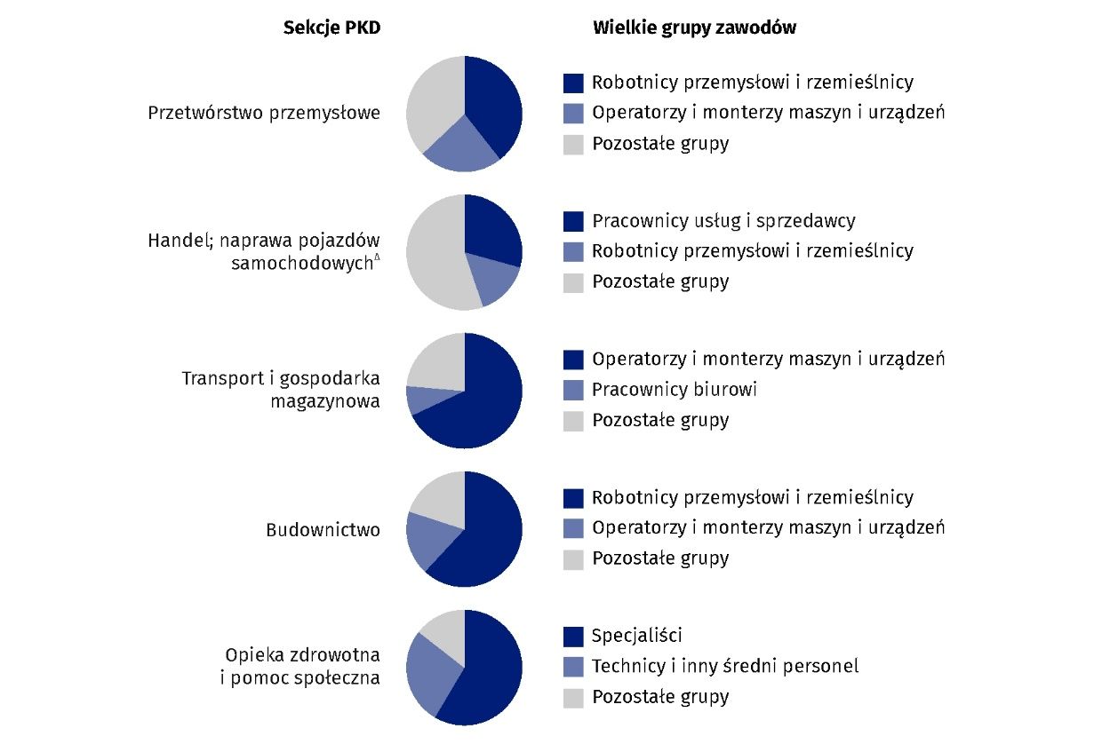
Wykres 3. Struktura wolnych miejsc pracy w wybranych sekcjach PKD według wielkich grup zawodów w pierwszym kwartale 2024 r.
Stan na koniec kwartału
W opracowaniu zastosowano skrócone nazwy sekcji PKD, oznaczając skróty znakiem „∆”. Pełne nazwy sekcji PKD dostępne są na stronie GUS pod adresem: http://stat.gov.pl/Klasyfikacje/.
Liczby względne (wskaźniki, odsetki) obliczono na podstawie danych bezwzględnych wyrażonych z większą dokładnością niż podano w opracowaniu.
W przypadku cytowania danych Głównego Urzędu Statystycznego prosimy o zamieszczenie informacji: „Źródło danych GUS”, a w przypadku publikowania obliczeń dokonanych na danych opublikowanych przez GUS prosimy o zamieszczenie informacji: „Opracowanie własne na podstawie danych GUS”.
Opracowanie merytoryczne:  Urząd Statystyczny w Bydgoszczy  Dyrektor dr Wiesława Gierańczyk  Tel: 52 366 93 90 | Rozpowszechnianie:  Wydział Współpracy z Mediami  Tel. komórkowy: +48 695 255 032  Tel. stacjonarne: +48 22 608 38 04, +48 22 449 41 45, +48 22 608 30 09  e-mail: obslugaprasowa@stat.gov.pl

stat.gov.pl

@GUS_STAT

@GlownyUrzadStatystyczny

gus_stat

glownyurzadstatystycznygus

glownyurzadstatystyczny
Powiązane opracowania
Popyt na pracę w 2022 r. – publikacja roczna
Popyt na pracę w czwartym kwartale 2023 r. — opracowanie sygnalne
Inne opracowania zawierające wyniki tych badań: stat.gov.pl → Obszary tematyczne → Rynek pracy
Zeszyt metodologiczny. Popyt na pracę
Temat dostępny w bazach danych
Dziedzinowe Bazy Wiedzy → Dane → Społeczeństwo → Rynek pracy
Strateg → Obszary tematyczne → Rynek pracy
Bank Danych Lokalnych → Rynek pracy
Oficjalne statystyki SDG – wskaźniki dla celów globalnych
Ważniejsze pojęcia dostępne w słowniku
Popyt na pracę
Wolne miejsca pracy

